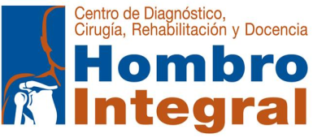

FICHA INSCRIPCIÓN CURSO AVANZADO ARTROSCOPIA DE HOMBRO EN “ESPECIMENES CADAVERICO”
DRA. MYRIAM CAPASSO-VENEZUELA-HOMBRO-13 Y 14 NOV 2014

Apellido:
Nombre:
Nacionalidad: Fecha de Nacimiento: / /
Dirección:

País : Localidad: Prov.:
Teléfono: E-mail:
Tipo y Nº de Documento:
Fecha de vencimiento :
Especialidad:
Consultorio:
Dirección:

País: Localidad: Prov.:
Teléfono: Fax:
PIN:
Institución donde trabaja:
Cargo:
Lugar :
DATOS DE PAGOS
EFECTIVO : FECHA:
MONTO $ (dólares americanos):
TRANSFERENCIA Nº: FECHA:
MONTO $( dólares americanos) :
(TASA % X TRANSFERENCIA ES ASUMIDA X CADA PARTICIPANTE, depende del banco)

PASAJE Y ESTADIA: COMUNICARSE CON OPERDADOR DE VIAJE:
MIRIANKY TOURS,C.A.PERSONA CONTACTO :
SRA. MIRIANKY RODRIGUEZ,
Telf. 0212-7350107 /Cel. 0424-1901830 /0414-9104459

FORMA DE PAGO DEL CURSO :
TRANSFERENCIA BANCARIA INTERNACIONAL ($ Dólares Americanos)
CENTRO DIAGNOSTICO HOMBRO INTEGRAL,C.A
MERCANTIL COMMERCEBANK N.A.
220 ALHAMBRA CIRCLE, CORAL GABLES,FLORIDA 33134,USA
Nº ACCOUNT: 8303884506
NRO DE ABA:067010509
Nº DE SWIFT: MNBMUS33

POR FAVOR ENVIAR PASAPORTE ESCANEADO Y CONFIRMACIÒN DE TRANSFERENCIA.
www.hombrointegral.net/cursos

